【相互利用対象データ利用者向け】

ODPO fiwareデータ利用手順書

第１版

大阪府ORDEN事務局

令和７年2月28日

＜目次＞
１. 目的 3
２. 概要 3
３. 標準ルール 4
３.１. 禁則文字 4
３.２. FIWARE QuantumLeap における日本語の扱い 4
４. 事前準備 5
４.１. 事前準備 5
５. FIWARE Orionのデータ利用 6
５.１. FIWARE Orionのデータ利用 6
６. FIWARE QuantumLeapのデータ利用 8
６.１. FIWARE QuantumLeapのデータ利用 8
７. 補足 エンドポイント一覧（データ利用者用） 11
７.１. 補足 エンドポイント一覧 FIWARE Orion（データ利用者用） 11
７.２. 補足 エンドポイント一覧 FIWARE QuantumLeap（データ利用者用） 11

目的
当データ連携基盤の最新データ および、履歴データを利用する手順を記載します。

概要
当データ連携基盤の最新データを利用する際はFIWARE Orion Context Brokerの機能を使用し、
履歴データを利用する際はFIWARE QuantumLeapの機能を使用します。
参照 FIWARE Orion Context Brokerについての公式ドキュメント
「FIWARE Orion Context Brokerへ ようこそ」
https://fiware-orion.letsfiware.jp/

参照 FIWARE QuantumLeapについての公式ドキュメント
「FIWARE QuantumLeap」
https://quantumleap.readthedocs.io/en/latest/

当データ連携基盤では、データモデルはNGSIv2を使用します。
参照 NGSIv2についての公式ドキュメント
「FIWARE NGSIv2 仕様」
https://fiware-orion.letsfiware.jp/user/orion-api/

当データ連携基盤では固有の認証認可、リクエストパラメータなどが必要になるため、
当手順書ではその設定を含めて以下の操作を行う手順を記載します。
・FIWARE Orionのデータ利用
・FIWARE QuantumLeapのデータ利用

補足
当手順書では基本的な操作方法のみ記載します。詳細な設定については下記を参照してください。
参照 API の構文、パラメータ設定について説明した公式ドキュメント
「FIWARE NGSIv2 Orion API 仕様」
https://fiware-orion.letsfiware.jp/orion-api/

参照 FIWARE NGSI API使用の具体例を記載した公式ドキュメント
「FIWARE NGSIv2 APIウォークスルー」
https://fiware-orion.letsfiware.jp/user/walkthrough_apiv2/#entity-creation

標準ルール

禁則文字
スクリプトインジェクション攻撃回避のため、以下の文字はURLエンコードした上で、
データ登録を行っています。データ取得時に禁則文字をデコードした上で活用ください。
記号（半角） | URLエンコードへ変換 | 備考
< | %3C | 不等号（より⼩）
> | %3E | 不等号（より大）
“ | %22 | ダブルクォート
‘ | %27 | シングルクォート
= | %3D | イコール
; | %3B | セミコロン
( | %28 | 左⼩括弧
) | %29 | 右⼩括弧
参考 「禁止されている文字」
https://fiware-orion.letsfiware.jp/user/forbidden_characters

FIWARE QuantumLeap における日本語について
FIWARE QuantumLeapでは日本語がUnicodeエスケープされた状態でデータ取得されます。
日本語データについてはデータ取得時にデコードした上で活用ください。

例）FIWARE QuantumLeap内の日本語
そのままデータ取得した場合 変換してデータ取得した場合
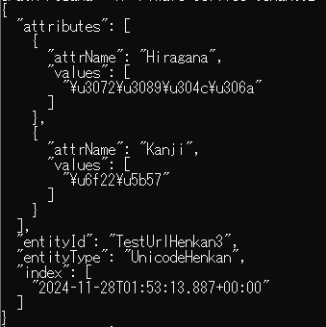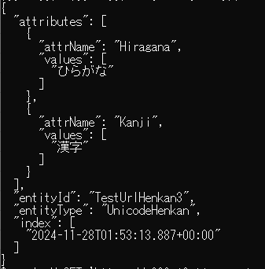

事前準備

事前準備
- データ利用に必要な以下の情報を受け取っていることを確認します。

最新データを利用する場合
項目 | 確認 | 備考
FIWARE OrionのURL | https://orion.fiware.orden.pref.osaka.lg.jp | -
APIキー | 記載があるか確認 | メールにて通知
Fiware-Service | 利用データの自治体が記載されているか確認 | メールにて通知
Fiware-ServicePath | - | メールにて通知
利用可能なType | 利用するデータ種類が記載されているか確認 | メールにて通知

履歴データを利用する場合
項目 | 確認 | 備考
FIWARE QuantumLeapのURL | https://quantumleap.fiware.orden.pref.osaka.lg.jp | -
APIキー | 記載があるか確認 | メールにて通知
Fiware-Service | 利用データの自治体が記載されているか確認 | メールにて通知
Fiware-ServicePath | - | メールにて通知
利用可能なType | 利用するデータ種類が記載されているか確認 | メールにて通知

- 利用対象データとそのデータモデル定義書を用意します。

- Curlコマンドを実行できるCLIツール(Command Line Interface)を用意します。

FIWARE Orionのデータ利用

FIWARE Orionのデータ利用
- リクエストヘッダの設定に必要な情報を確認します。

例）Entity（データ種類）を指定してデータ取得を行う場合
リクエストヘッダ名 | 設定値 | 備考
FIWARE Orion の  エンドポイント | 「https://orion.fiware.orden.pref.osaka.lg.jp」  ＋「7.1. 補足 エンドポイント一覧 FIWARE Orion」  例）Entityを指定するAPIを使用する  「https://orion.fiware.orden.pref.osaka.lg.jp」  ＋「/v2/entities/{entityId}」
x-api-key | 「APIキー」
User-Agent | 固定文字列「smartcity-service」
Fiware-Service | 「Fiware-Service」
Fiware-ServicePath | 「Fiware-ServicePath」

- 取得したいデータのデータモデル定義書を参照し、データ構造を確認します。
データ例） 南極の最高気温、最低気温（単位：摂氏）
Entity
id | type | Attribute |  |  | Metadata
id | type | Name | Type | value | name | type | value
syowaStaWeather | weather | highTemp | Integer | 最高気温 | Unit | Text | C
syowaStaWeather | weather | lowTemp | Integer | 最低気温 | Unit | Text | C

- 下記のコマンドの青字箇所にリクエストヘッダのパラメータを設定します。
緑字箇所は、データモデル定義書の「Entity」の「id」を設定します。
curl -X GET 'https://orion.fiware.orden.pref.osaka.lg.jp/v2/entities/<Entityのid>' \
-H 'x-api-key:<APIキー>' -H 'User-Agent:smartcity-service' \
-H 'Fiware-Service:<Fiware-Service>' \
-H 'Fiware-ServicePath:/<Fiware-ServicePath>'

コマンド実行例
（コマンド末尾の「 | python3 -m json.tool」はコンソールに実行結果を見易く表示するためのものです。）

- コマンドを実行し、レスポンスにステータスコード200番台が返ると成功です。
No. | ステータスコード | Reason-Phrase | ステータスコードの意味
1 | 200 | OK | リクエスト成功時のレスポンス
2 | 400 | Bad Request | リクエストパラメータやメッセージ内容に不足、不備がある場合のレスポンス
3 | 401 | Unauthorized | クライアント側での認証エラーがあった場合のレスポンス
4 | 404 | NotFound | 指定したURI にリソースが存在しない場合のレスポンス
5 | 500 | Internal Server Error | サーバ内部にエラーが発生した場合のレスポンス
6 | 503 | Service Unavailable | サービスが一時的に過負荷やメンテナンスで使用不可能である場合のレスポンス

実行結果例
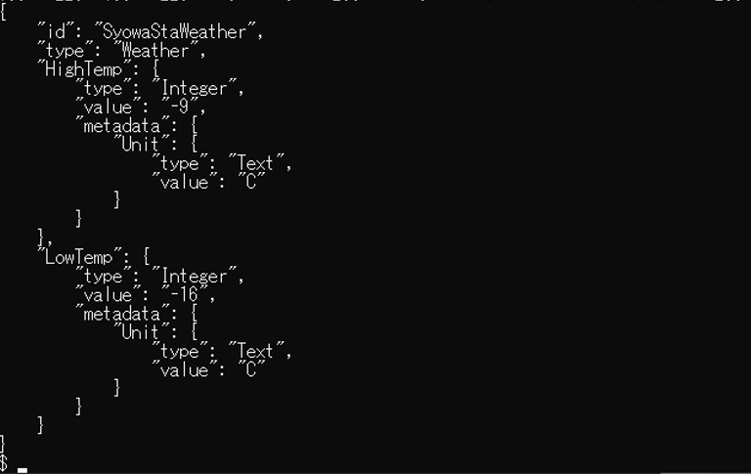
Attribute
(最低気温)
Metadata
Metadata
Entity
Attribute
(最高気温)

FIWARE QuantumLeapのデータ利用

FIWARE QuantumLeapのデータ利用
- リクエストヘッダの設定に必要な情報を確認します。

例）Entity（データ種類）を指定してデータ取得を行う場合
リクエストヘッダ名 | 設定値 | 備考
FIWARE QuantumLeap API  エンドポイント | 「https://quantumleap.fiware.orden.pref.osaka.lg.jp」  ＋「7.2. 補足 エンドポイント一覧 FIWARE QuantumLeap」のAPI  例）Entityを指定するAPIを使用する  「https://quantumleap.fiware.orden.pref.osaka.lg.jp」  ＋「/v2/entities/{entityId}」
x-api-key | 「APIキー」
User-Agent | 固定文字列「smartcity-service」
Fiware-Service | 「Fiware-Service」
Fiware-ServicePath | 「Fiware-ServicePath」

- 取得したいデータのデータモデル定義書より、Entityの構造を確認します。
データ例） 南極の最高気温、最低気温（単位：摂氏）
Entity
id | type | Attribute |  |  | Metadata
id | type | Name | Type | value | name | type | value
syowaStaWeather | weather | highTemp | Integer | 最高気温 | Unit | Text | C
syowaStaWeather | weather | lowTemp | Integer | 最低気温 | Unit | Text | C

抽出期間を指定する場合は以下のクエリパラメータを使用ください。
パラメータ | 説明
fromDate | データの取得開始日時を指定する。指定の際はISO8601のフォーマットであることが必須。 (例： 2018-01-05T15:44:34)
toDate | データの取得終了日時を指定する。指定の際はISO8601のフォーマットであることが必須。 (例： 2018-01-05T15:44:34)

- 下記のコマンドの青字箇所にリクエストヘッダのパラメータを設定します。
緑字箇所は、データモデル定義書の「Entity」の「id」を設定します。
curl -X GET 'https://quantumleap.fiware.orden.pref.osaka.lg.jp/v2/entities/<Entityのid>' \
-H 'x-api-key:<APIキー>' -H 'User-Agent:smartcity-service' \
-H 'Fiware-Service:<Fiware-Service>' \
-H 'Fiware-ServicePath:/<Fiware-ServicePath>'

コマンド実行例
（コマンド末尾の「 | python3 -m json.tool」はコンソールに実行結果を見易く表示するためのものです。）

- コマンドを実行し、レスポンスにステータスコード200番台が返ると成功です。
No. | ステータスコード | Reason-Phrase | ステータスコードの意味
1 | 200 | OK | リクエスト成功時のレスポンス
2 | 400 | Bad Request | リクエストパラメータやメッセージ内容に不足、不備がある場合のレスポンス
3 | 401 | Unauthorized | クライアント側での認証エラーがあった場合のレスポンス
4 | 404 | NotFound | 指定したURI にリソースが存在しない場合のレスポンス
5 | 500 | Internal Server Error | サーバ内部にエラーが発生した場合のレスポンス
6 | 503 | Service Unavailable | サービスが一時的に過負荷やメンテナンスで使用不可能である場合のレスポンス

実行結果例
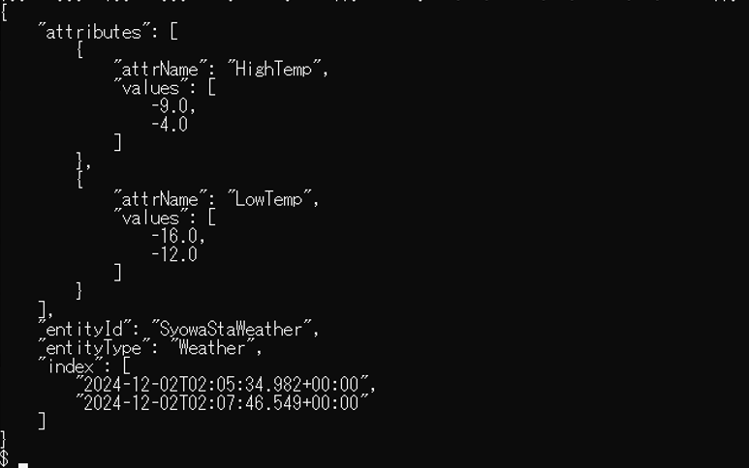
Entity
Attribute
最低気温の履歴データ
Attribute
最高気温の履歴データ

補足 エンドポイント一覧（データ利用者用）

補足 エンドポイント一覧 FIWARE Orion（データ利用者用）
データ利用者の場合、データ取得のエンドポイントが利用可能です。
メソッド | エンドポイント | 説明
GET | /v2/entities | 全エンティティ
GET | /v2/entities/{entityId} | エンティティID指定
GET | /v2/entities/{entityId}/attrs | エンティティID指定・配下の全属性
GET | /v2/entities/{entityId}/attrs/{attrName} | エンティティID指定・属性名指定
GET | /v2/entities/{entityId}/attrs/{attrName}/value | エンティティID指定・属性名指定・値のみ

補足 エンドポイント一覧 FIWARE QuantumLeap（データ利用者用）
データ利用者の場合、データ取得のエンドポイントが利用可能です。
メソッド | エンドポイント | 説明
GET | /v2/entities | 全エンティティ
GET | /v2/entities/{entityId}/attrs/{attrName} | エンティティID指定・属性名指定
GET | /v2/entities/{entityId}/attrs/{attrName}/value | エンティティID指定・属性名指定・値のみ
GET | /v2/entities/{entityId} | エンティティID指定
GET | /v2/entities/{entityId}/value | エンティティID指定・値のみ
GET | /v2/types/{entityType}/attrs/{attrName} | エンティティのタイプを指定・属性名指定
GET | /v2/types/{entityType}/attrs/{attrName}/value | エンティティのタイプを指定・属性名指定・値のみ
GET | /v2/types/{entityType} | エンティティのタイプを指定・配下の全データ型
GET | /v2/types/{entityType}/value | エンティティのタイプを指定・配下の全データ型・値のみ
GET | /v2/attrs/{attrName} | 属性名指定
GET | /v2/attrs/{attrName}/value | 属性名指定・値のみ
GET | /v2/attrs | 全属性名
GET | /v2/attrs/value | 全属性名・値のみ

ODPO fiware データ利用手順書

本紙に関するお問い合わせは、以下の宛先までお寄せください。
ORDEN事務局
https://lgpos.task-asp.net/cu/270008/ea/residents/procedures/apply/20842844-68aa-4bf7-9783-d80d5d629d67/start

改訂履歴
令和７年２月２８日 第１版 公開

